**Transaksi Peminjaman**

**Peminjaman**

1. Tambah peminjaman

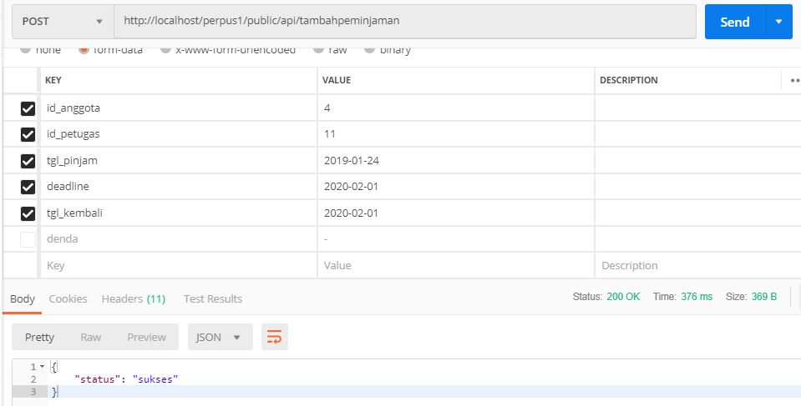

1. Ubah Peminjaman

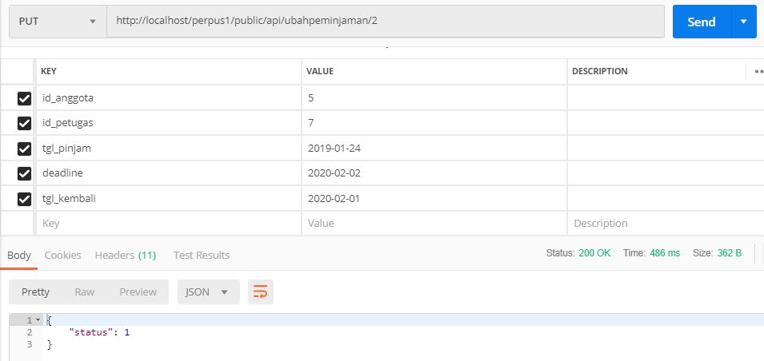

1. Delete Peminjaman

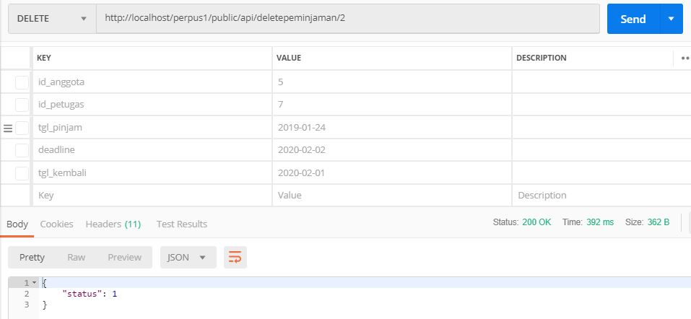

**Detail Peminjaman**

1. Tambah Detail Peminjaman

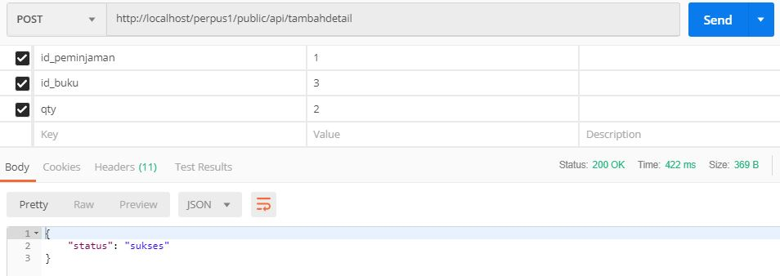

1. Ubah Detail Peminjaman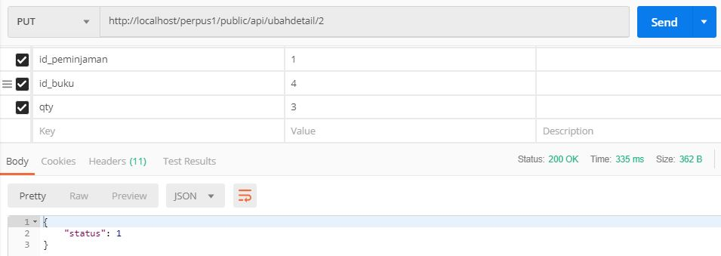
2. Delete Detail Peminjaman

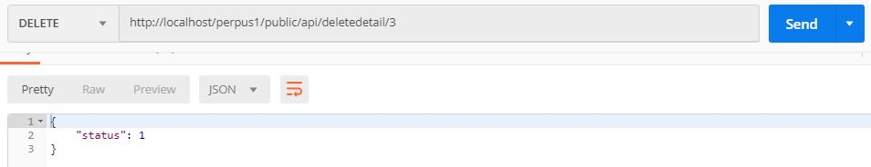

1. Tampil Detail Peminjaman

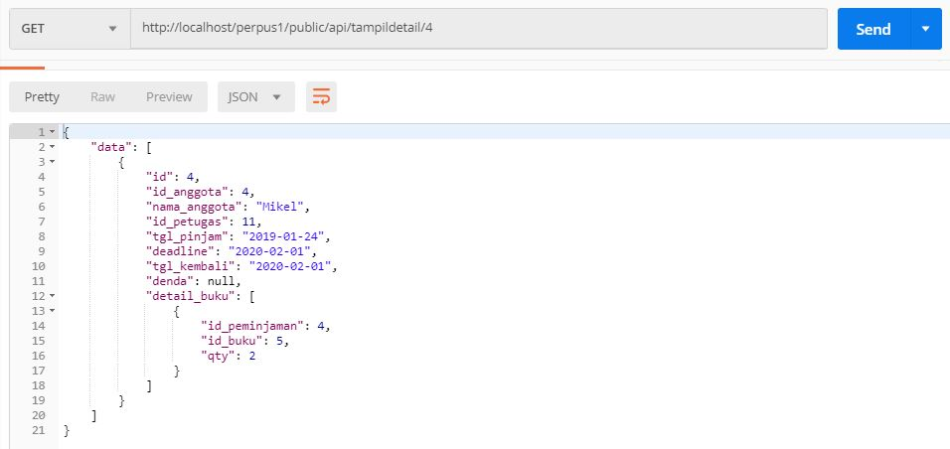

**Script Controller**

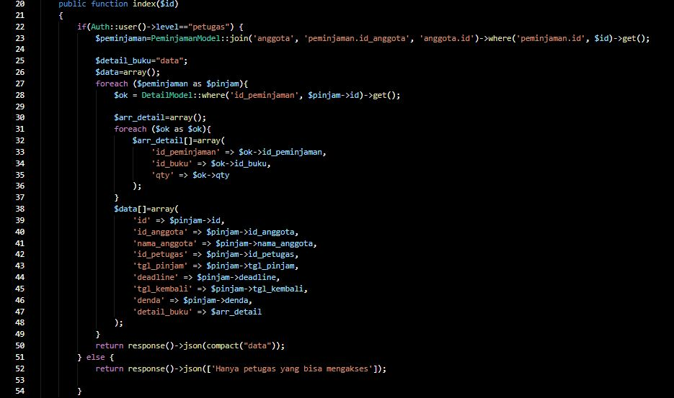

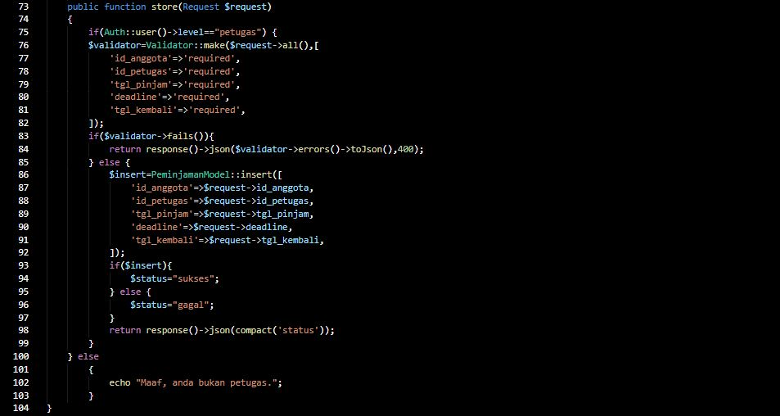

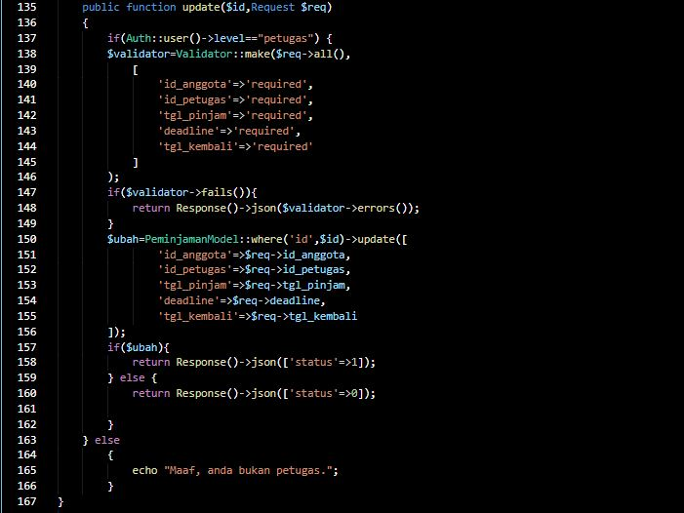

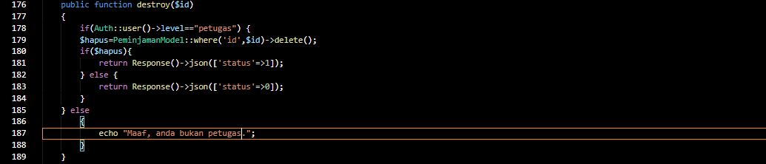

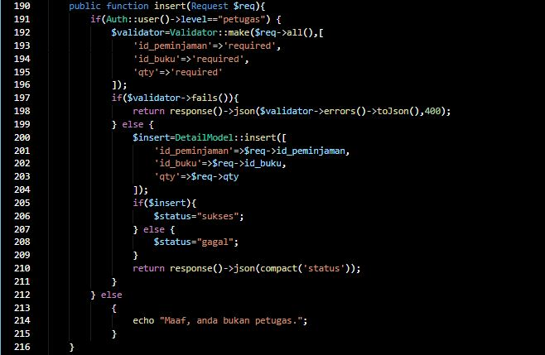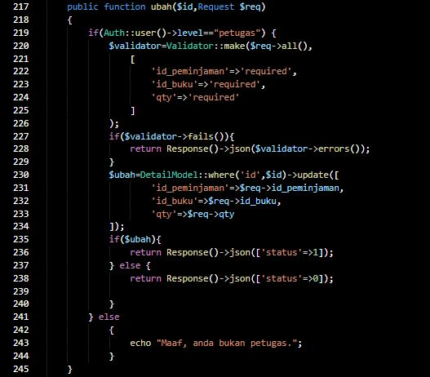

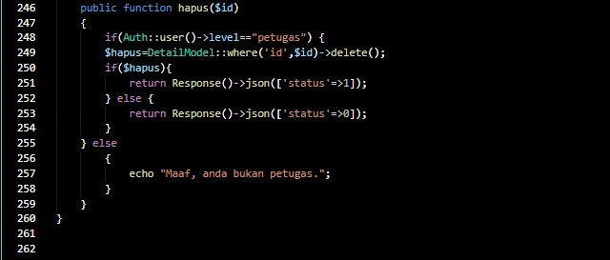

**Script API**

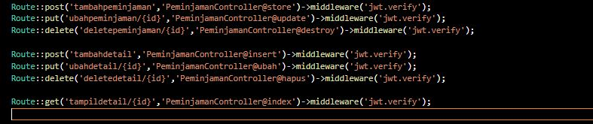

**Nama : Angelia Stevinesyabudi Leoninda**

**Kelas : XI Laravel**

**No : 05**